
PŘÍPRAVA NA VYUČOVACÍ HODINU

Příjmení a jméno studenta UJEP: Veselá Eva
Studijní obor: Učitelství pro SŠ ČJ HV navazující | Ročník: 1. | Zkratka předmětu: KBO/4151

Aktivita: Vytvoření vlastních novin – Večerníčkovy novinky

Ročník: 2. stupeň ZŠ

Téma: Zpravodajské útvary

Klíčová slova: sloh, zpravodajství, noviny, večerníček

Stručný popis průběhu činnosti: Na začátku hodiny proběhne hra „Živé pexeso“. Následně si žáci vylosují barvu týmu, ve kterém budou pracovat. Ve skupinách vytvářejí vlastní vydání novin, úkolem je napsat článek do každé z rubrik.

Průběh činnosti:
- „Živé pexeso“: Jeden ze žáků půjde za dveře a ostatní žáky rozdělí učitel na večerníčkové dvojice (Pat a Mat, Bob a Bobek, Hajný Robátko a jelen Větrník atd.). Následně přivolaný žák bude hrát pexeso klasickým způsobem, avšak místo karet bude mít k dispozici své spolužáky, kteří jsou ve dřepu. Dvojice vyvolaných spolužáků se vždy postaví a řekne svá jména. Úkolem hádajícího je sestavit správné dvojice. Nalezené dvojice se vzdálí od hracího prostoru.
- Losování týmů: Žáci jednotlivě přistupují ke kouzelnému klobouku, ve kterém jsou nastříhané papírky čtyř barev. Žáci se stejnou barvou si sesednout k sobě.
- Tvorba novin
Instrukce k žákům: „Vaším úkolem bude sestavit jedno číslo Večerníčkových novinek. Zapojte fantazii, představte si, co se asi mohlo tento týden vše odehrát
ve večerníčkovém světě. Můžete psát o různých událostech nebo se inspirovat
v následujícím seznamu (viz příloha). Podmínkou je vytvoření alespoň jednoho příspěvku do každé rubriky (zpravodajství, dopisy čtenářů, sport, ostatní).“
- Možná následující hodina: Úkolem žáků bude zvolit si pro každou z rubrik redakční radu složenou ze tří osob. Tato rada bude mít za úkol vybrat z jednotlivých příspěvků
ten nejlepší. Společně poté celá třída vytvoří jedno vydání Večerníkových novinek.

Přílohy:
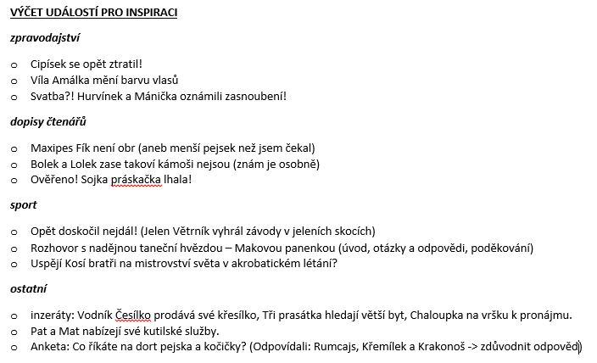

Zdroje: Inspirace metodou Pohádkové noviny z: KRŮŽELOVÁ, Markéta. Máme rádi sloh: zábavné náměty k rozvoji klíčových kompetencí při výuce slohu. Praha: Portál, 2009. ISBN 978-80-7367-550-9.

